# Dimensionamento das longarinas

Carga pretendida por unidade de carga: 1500kg / unidade de carga

Considerando Palete PBR com 42kg por unidade, a capacidade de sobrecarga por palet é de 1458kg.

**Pre dimensionamento da Longarina.**

Flecha máxima L/200 = 2300/200 = 11,5 mm

CP = 0,10 kN /m

SC = 2 . 15 / (2 . 2,30) = 6,52 kN/m

QELS = 0,10 + 6,52 = 6,62 kN/m

$$I_{x}=\frac{5 . q .L^{4}}{384 . E . y_{max}}→\frac{5 . 0,0662 .{230}^{4}}{384 . 21000 . 1,15}→99,89 cm^{4}$$

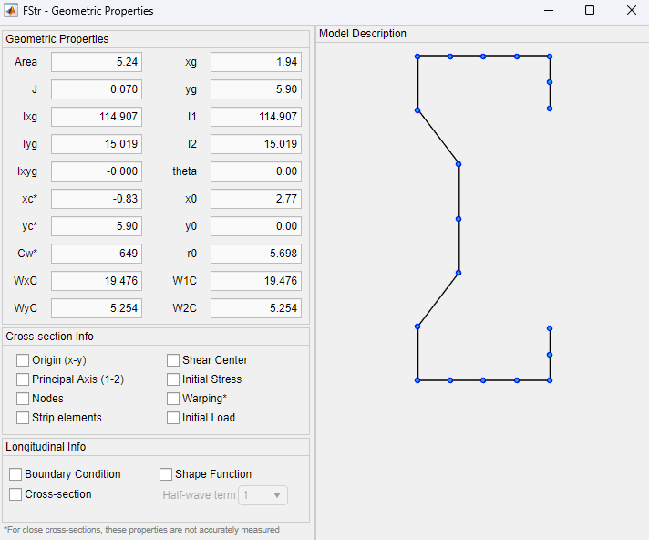

Figura Perfil Adotado Temporariamente (SIGMA 120X50X20X2,00)

CARREGAMENTOS ELU

Carregamento Característico Com posicionamento simétrico: 6,62 kN/m

$$Q_{ELU1}=γ.CP+ γ.CV=1,25 . 0,10+1,40 . 6,62=9,39 kN/m$$

Carregamento considerando excentricidade de posicionamento

Q = 2 . 15 . (70/120) / (2,30) = 7,61 kN/m (com excentricidade)

$$Q_{ELU2}=γ.CP+ γ.CV=1,25 . 0,10+1,40 . 7,61=10,78 kN/m$$

Continuando o pré dimensionamento com as cargas acima

$$M_{Sd}=\frac{q.L²}{8}=\frac{0,1078.230²}{8}=712,83 kN.cm$$

W min = 712,83 / 25 = 28,51cm³

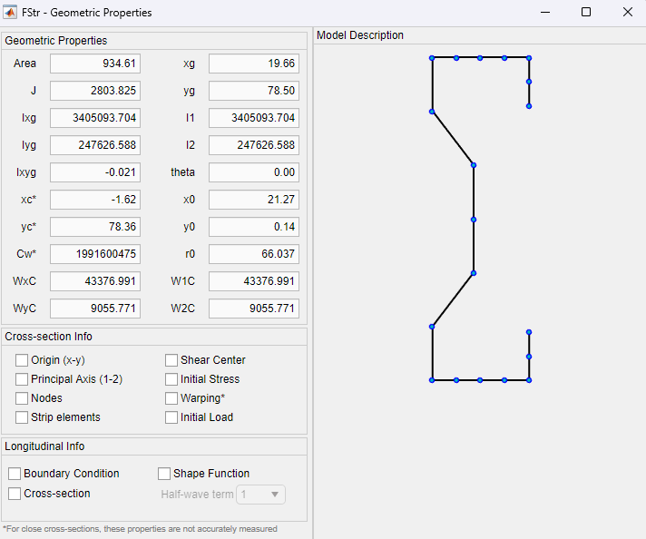

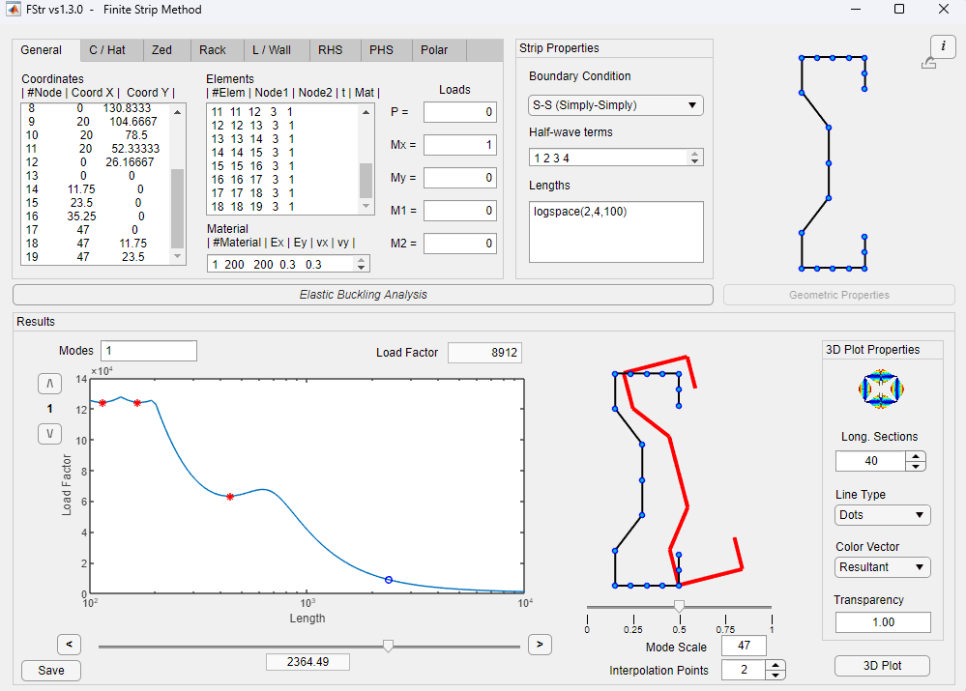

MeFLT = 891,2 kN.cm

$$λ_{0}= \sqrt{\frac{W.Fy}{M_{eFLT}}}=\sqrt{\frac{43,38.30}{891,20}}=1,208>0,60$$

$$M_{RFLT}=1,11. \left(1-0,278 . {1,208}^{2}\right).43,38.30=858,12 kN.cm$$

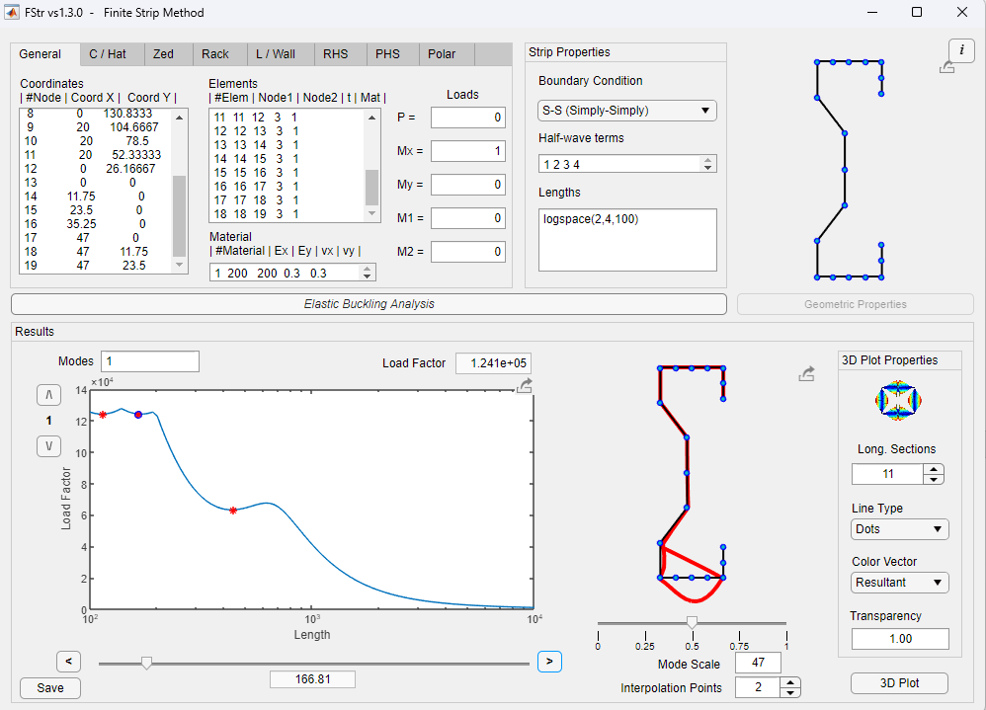

$$λ_{l}= \sqrt{\frac{M_{RFLT}}{M_{l}}}=\sqrt{\frac{858,12}{12410}}=0,26<0,776 MR_{l}=M_{RFLT}=858,12 kN.cm$$

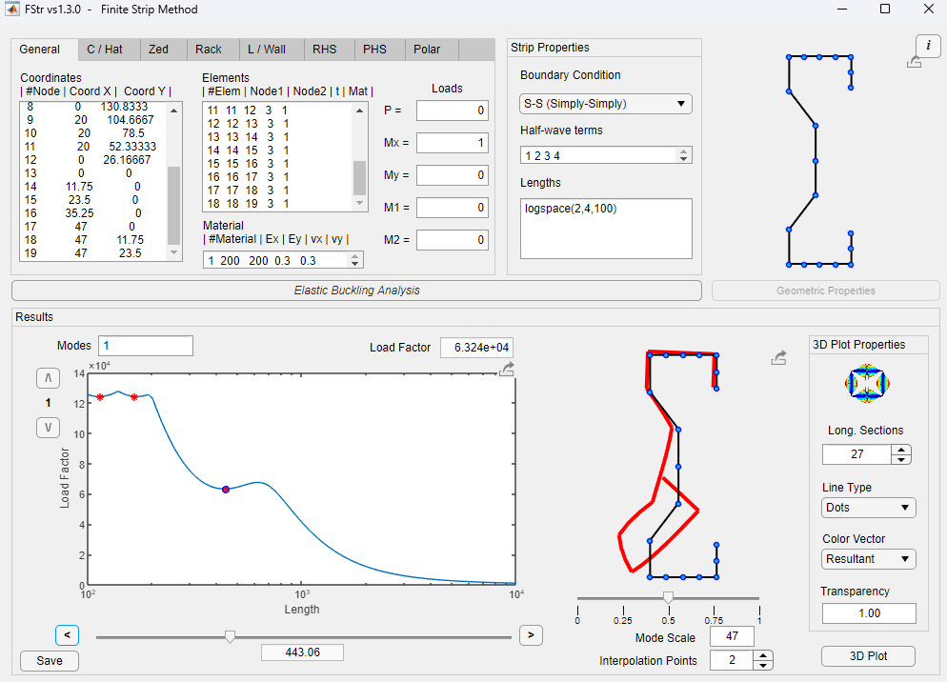

$$λ_{dist}= \sqrt{\frac{W.F_{y}}{M_{dist}}}=\sqrt{\frac{43,38.30}{6324}}=0,45<0,673 Mr_{dist}=W.Fy=43,38 . 30=1301,4 kN.cm$$

$$M_{Rd}=\frac{858,12}{1,20}=715,1>712,83 kN.cm OK!$$

No modelo Mastan2 Msd = 518kN.cm < 715,1 kN OK!

M = 7,33 kg/m  
SIGMA 160X50X25X3,00 CIVIL 300

# COMPARAÇÃO COM PERFIL DUPLO SIGMA

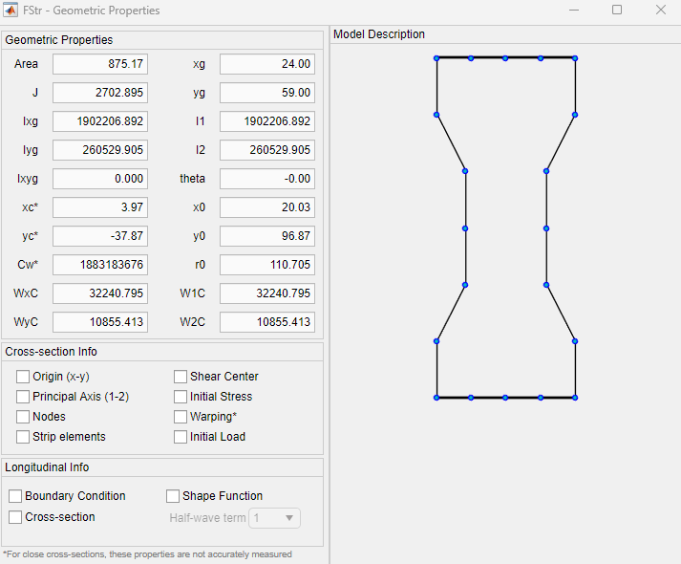

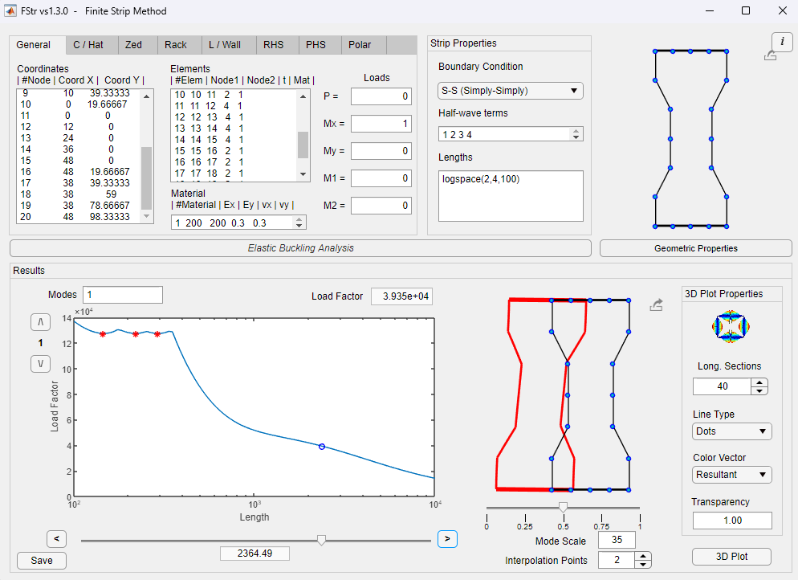

$$λ_{0}= \sqrt{\frac{W.Fy}{M_{eFLT}}}=\sqrt{\frac{32,24.30}{3935}}=0,4957<0,60$$

$$M_{RFLT}=W.F_{y}=32,24 . 30=967,20 kN.cm$$

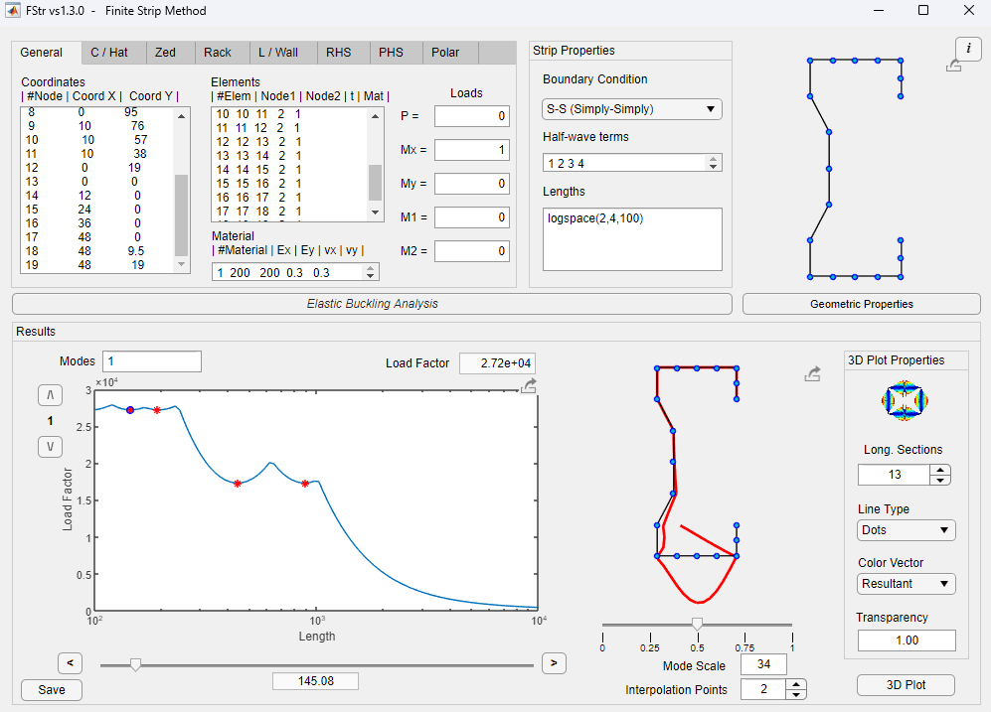

$$λ_{l}= \sqrt{\frac{M_{RFLT}}{M_{l}}}=\sqrt{\frac{483,6}{2720}}=0,42<0,776 MR_{l}=M_{RFLT}=2 . 483,6=967,20kN.cm$$

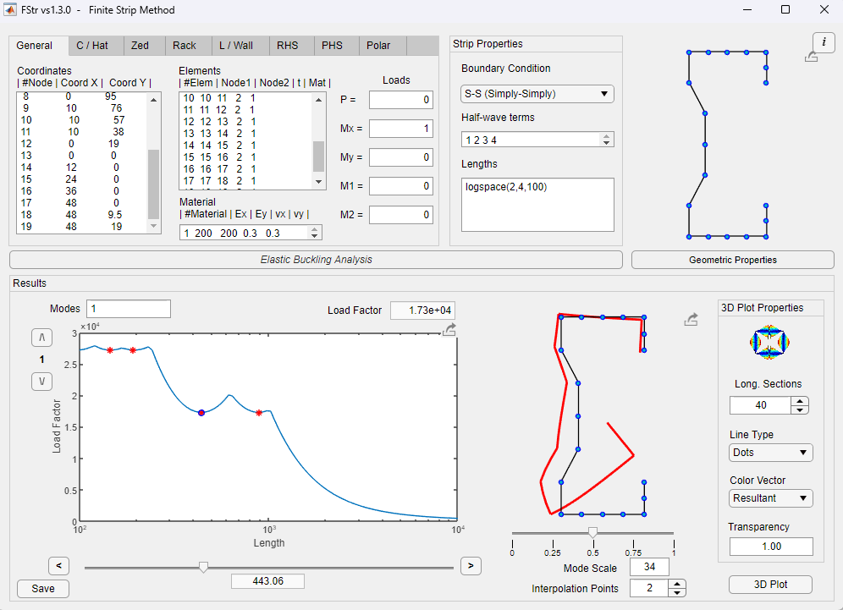

$$λ_{dist}= \sqrt{\frac{W.F_{y}}{M_{dist}}}=\sqrt{\frac{0,5 . 32,24 . 30}{1730}}=0,528<0,673 Mr_{dist}=W.Fy=32,24 . 30=967,20 kN.cm$$

$$M_{Rd}=\frac{967,20}{1,20}=806>712,83 kN.cm OK!$$

No modelo Mastan 2 Msd = 518 kN.cm OK!

SIGMA []120X50X20X2,00 CIVIL 300

M = 7,92 kg/m

# Pré dimensionamento dos elementos do montante

Cargas estimadas na coluna do porta paletes.

Carregamento Característico Com posicionamento simétrico: 6,62 kN/m

$$Q_{ELU1}=γ.CP+ γ.CV=1,25 . 0,10+1,40 . 6,62=9,39 kN/m$$

Pontual que cada longarina descarrega na coluna: 9,39 x 2,30 /2 x 2 = 21,60 kN por nível

Compressão total estimada devido à carga gravitacional: 21,60 x 6 = 129,6 kN

Carga de colocação horizontal: pior caso entre:

1. 0,25 kN x 1000cm = 250 kN.cm
2. 0,50 x 300 = 150 kN.cm

Adota-se o caso A

Compressão adicional no montante mais externo (método aproximado)

Ncsd = 250 / 153,3 = 1,63 kN x0,617 = 1 kN na coluna mais externa

Método mais preciso.

$$σ_{c}=\frac{M.x}{I}$$

$$σ_{c}=\frac{250.115}{228033}=0,126\frac{kN}{cm^{2}}$$

Fc = 0,126 x 9,01 = 1,13 kN

Compressão total estimada devido à carga gravitacional + carga de colocação horizontal: 129,6 + 1,13 kN = 130,73 kN.

Como pré dimensionamento vamos preparar uma coluna com capacidade de 1,40 x a carga estimada para cobrir os efeitos da analise de segunda ordem e excentricidades na montagem.

Ncsd = 130,73 x 1,40 = 183 kN

No modelo Mastan2**: NcSd = 140,9 kN**

Coordenadas do perfil Rack no FSTR:

1 20 90 2.65 1

2 24 180 2.65 1

3 32.4 236 2.65 1

4 50 180 2.65 1

5 37 90 2.65 1

6 6.4 51 2.65 1

7 6.4 129 2.65 1

8 37 90 2.65 1

9 50 0 2.65 1

10 32.4 304 2.65 1

11 24 0 2.65 1

12 20 90 2.65 1

Carga crítica de flambagem Global

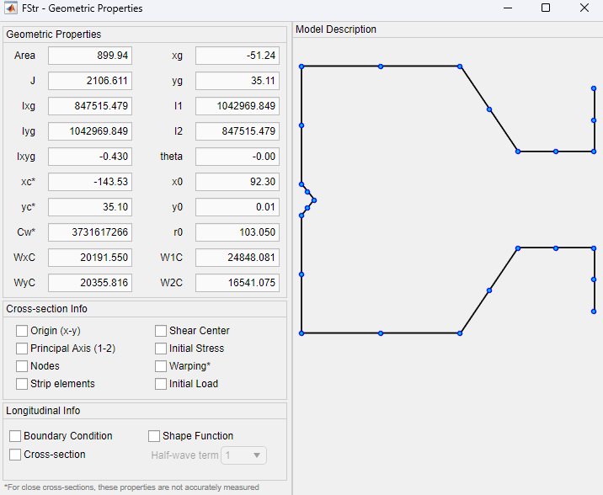

Com travamento Horizontal a 85cm

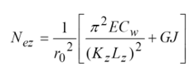

Sem travamento horizontal a 85cm

$$N_{ey}=\frac{π^{2}.E.I_{y}}{{\left(k_{y}.L_{y}\right)}^{2}}→\frac{π^{2}.20000.104,29}{{\left(1.170\right)}^{2}}=712,31 kN$$

$$N_{Ez}=\frac{1}{{10,3}^{2}}\left[\frac{π^{2}.20000.3731}{{170}^{2}}+7700. 0,21\right]=255,44 kN$$

$N_{Eyz}=\frac{712,31+255}{2 . 0,197}\left[1-\sqrt{1-\frac{4.712,31 . 255 . 0,197}{{\left(712,31+255\right)}^{2}}}\right]=195,56kN$

Capacidade da coluna com travamento a cada 85cm

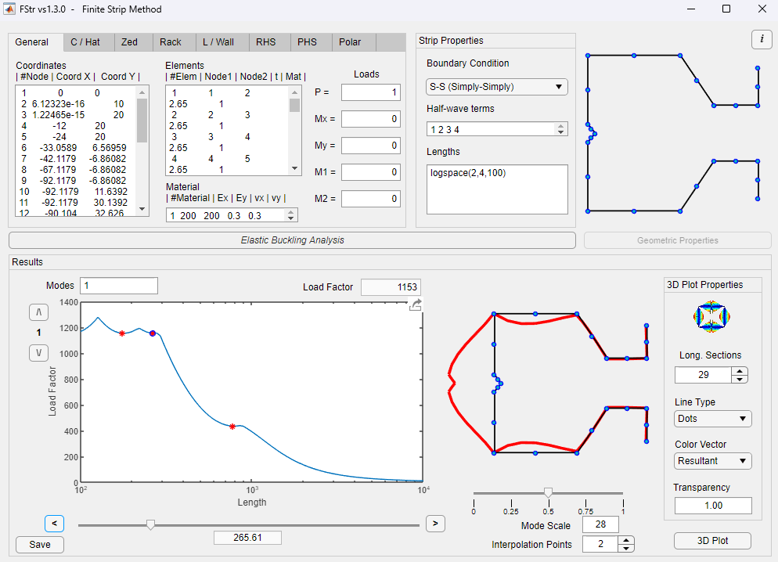

Flambagem Local

$$λ_{l}=\sqrt{\frac{578,85}{1153}}=0,708<0,776 NcRl=578,85 kN$$

Flambagem Distorcional:

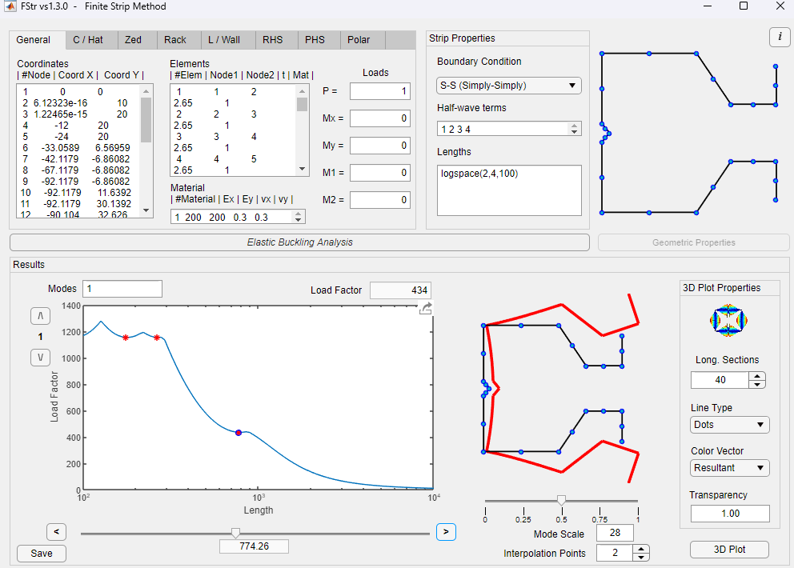

$$λ_{dist}=\sqrt{\frac{8,99 . 30}{434}}=0,788>0,561$$

$$N_{cRdist}=\left(1-\frac{0,25}{{0,788}^{1,2}}\right).\frac{8,99 . 30}{{0,788}^{1,2}}=239,52 kN$$

$$N_{cRd}=\frac{239,52}{1,20}=199,60 kN>140,9 kN OK$$

# Classificação da deslocabilidade da estrutura

**Estrutura Sem contraventamento**

Direção Z:

Deslocamento horizontal 1ª ordem = 4,673mm

Deslocamento horizontal 2ª ordem = 13,31mm

$$\frac{Δ_{2}}{Δ_{1}}=\frac{13,31}{4,673}=2,84=Alta deslocabilidade$$

Reduzir o módulo de elasticidade em 20% ( cai de 20000 para 16000)

**Estrutura Contraventada**

1= 0,975

2 = 1,036

B2 = 1,06 Baixa Deslocabilidade

Compressão = 137kN

Nesse caso, não há a necessidade de reduzir o módulo de elasticidade.

Sem contraventamentos a estrutura estabiliza apenas com o carregamento de 7,78 kN/m

$$Q_{ELU1}=γ.CP+ γ.CV=1,25 . 0,10+1,40 . SC=7,88 kN/m$$

SC = 5,54 kN/m x 2,30 = 12,74 kN = 1274 por par de longarinas

Seguiremos com a estrutura contraventada

**Verificação das Diagonais da montante.**

Máximo esforço de compressão/ tração = 0,778 kN Lx = Ly =Lz = 132cm

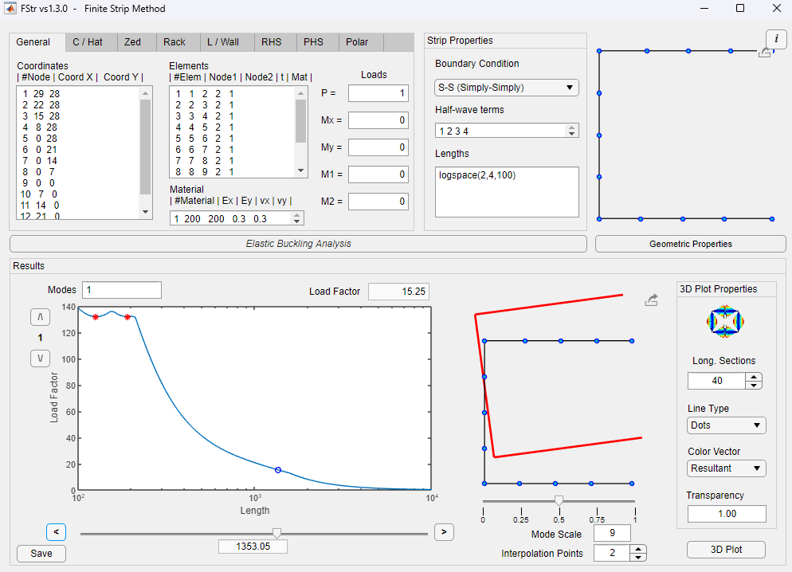

Figura : Carga Crítica de Flambagem Global: 15,25 kN

$$λ_{0}=\sqrt{\frac{A.F_{y}}{Ne}}=\sqrt{\frac{1,72 . 30}{15,25}}=1,84>1,5 NcRe=\frac{0,877}{λ_{0}^{2}}.A.F_{y}=\frac{0,877}{{1,84}^{2}}. 1,72 . 30=13,36 kN$$

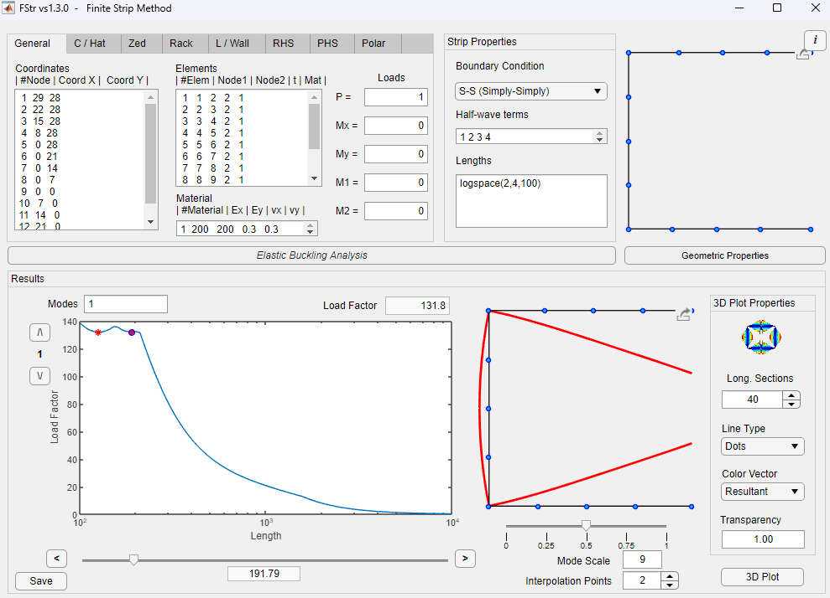

Figura :Carga Crítica de Flambagem Local 131,8 kN

$$λ_{l}=\sqrt{\frac{13,36}{131,8}}=0,318<0,776 NcRl=13,36 kN$$

$$N_{CRe}=\frac{13,36}{1,20}=11,13 kN>0,778 kN OK!$$

Verificação da Diagonal à tração:

Determinação da resistência do parafuso

M8 classe 4.6.

Carga cortante em cada parafuso: 0,778 kN / 2 = 0,39 kN

$$V_{Rd}=\frac{0,4 . π.D²Fu}{4 . 1,35}=\frac{0,4 . π.{0,8}^{2}.40}{4 . 1,35}=5,96 kN>0,39 kN OK$$

(VERIFICAÇÃO CASO A DIAGONAL FOSSE SOLDADA)

4 filetes de 28mm com espessura 2mm E60XX

Resistencia da solda na garganta efetiva

$$V_{Rd}=\frac{0,6 . 0,7 . 0,2 . 4 .2,8 . 41,5}{1,35}=28,92 kN$$

Resistencia ao esforço cortante no metal base

$V_{Rd}=\frac{0,6 . 0,2 . 4 . 2,8 . 30}{1,10}=36,65 kN OK>0,778 k$ N

Verificação à tração (Escoamento da seção Bruta)

$$NtRd=\frac{A.F_{y}}{1,10}=1,72 .\frac{30}{1,1}=46,9 kN$$

Verificação à tração (Ruptura da seção líquida)

An = 1,72 – 2 . (0,8 + 0,35) . 0,2 = 1,26 cm²

$$NtRd=\frac{A_{n}.F_{u}}{1,35}=1,26 .\frac{42}{1,35}=39,2 kN$$

Rasgamento furo-borda

$$NtRd=\frac{t.e.F_{u}}{1,45}=\frac{0,2 . 1,6 . 42}{1,45}=9,26 kN>0,39 OK!$$

Esmagamento do furo

$$α_{e}=0,183 . t+1,53=0,183 . 2+1,53=1,896$$

$$NtRd=\frac{α_{e}.d.t.F_{u}}{1,55}=\frac{1,896 . 0,8 . 0,2 . 42}{1,55}=3,88 kN>0,39 OK!$$

**Dimensionamento da placa de base**

Dimensionamento dos chumbadores

$$f_{j}=\frac{2,5 . f_{ck}}{1,5}=\frac{2,5 . 1,8}{1,5}=3$$

$$e_{ef}=t_{b}\sqrt{\frac{f_{y}}{3f_{j}}}=0,3\sqrt{\frac{25}{3.3}}=0,5cm$$

$n_{cRd}=A_{ef}. f_{j}=44,27 . 3=132,81<140,9$ insuficiente

$$e_{ef}=t_{b}\sqrt{\frac{f_{y}}{3f_{j}}}=0,335\sqrt{\frac{25}{3.3}}=0,558cm$$

$n_{cRd}=A_{ef}. f_{j}=48,51 . 3=145,53>140,9$ OK

Podemos adotar chapa #3,35 ASTM A36

$$e_{ef}=t_{b}\sqrt{\frac{f_{y}}{3f_{j}}}=0,3\sqrt{\frac{30}{3.3}}=0,547cm$$

$$n_{cRd}=A_{ef}. f_{j}=47,69 . 3=143,07 kN>140,9 OK!$$

Ou podemos adotar chapa #3mm CIVIL 300

**Verificação dos Chumbadores:**

Considerando chumbador SAE 1020

$$ϕ=\sqrt{1,27.\sqrt{\frac{11,4 . 5^{2}+3,24 . 3²}{38,4²}}}=0,765cm Adotar 8mm 5/16''$$

Dimensionamento das garras das longarinas

Esforços atuantes:

Vsd = 12,13 kN

$$VRd=\frac{0,6 . \left(1,6+6,58+6,58+0,98\right). t . 30}{1,1}$$

$$12,13=\frac{0,6 . \left(1,6+6,58+6,58+0,98\right). t . 30}{1,1}→t=0,0470cm$$

Verificação do esmagamento do furo devido ao esforço da garra contra a coluna

$$α_{e}=0,183 . t+1,53=0,183 . 3+1,53=2,08$$

$$NtRd=\frac{α_{e}.d.t.F_{u}}{1,55}=\frac{2,08 . 0,8 . 0,3 . 42}{1,55}=9,01 kN>\frac{12,33}{4} kN OK!$$

Verificação dos dentes da garra da coluna

$$V_{Rd}=\frac{0,6 . 1,2 . t . 30}{1,1}→t=\frac{3,08 . 1,1 }{0,6 . 1,2 . 30}=1,56mm$$

$$M_{sd}=3,08 . 0,15=0,47 kN.cm$$

$$\frac{30}{1,1}=\frac{6 . 0,47}{1,2 . t^{2}}→t=0,293cm$$

Adotaremos 3mm CIVIL 300